KODE SEMIOTIKA PADA BANGUNAN PERPUSTAKAAN KAMPUS 4
UNIVERSITAS NEGERI GORONTALO

Sulaeman¹, Heryati²

¹Mahasiswa Teknik Arsitektur, Fakultas Teknik, Universitas Negeri Gorontalo,
Jalan Prof. Dr. Ing. B. J. Habibie, Desa Moutong, Kecamatan Tilongkabila,
Kabupaten Bone Bolango, 96119
²Dosen Teknik Arsitektur, Fakultas Teknik, Universitas Negeri Gorontalo,
Jalan Prof. Dr. Ing. B. J. Habibie, Desa Moutong, Kecamatan Tilongkabila,
Kabupaten Bone Bolango, 96119

ABSTRACT.
Semiotics in architecture is a symbolic language that gives and understands information to observers through certain forms and messages. The background behind the importance of this study is the process of interpreting a building to be conveyed, at least it will be able to be understood by the general public and building observers. This research is a qualitative research with a descriptive analysis. Data was collected through observation, interviews and literature study. The object of observation is the Library building of the 4th campus of the State University of Gorontalo which is located in Bone Bolango. The results of the research show that the library building of the 4th campus of the State University of Gorontalo not only displays the aesthetic value of the proportion and composition of its mass, but also displays aesthetics due to the application of semiotic concepts shown on icon markers, indexes and symbols. Markers These icons, indexes, and symbol explicitly and implicity give meaning to their form as a library building.

Keywords: semiotics, architecture, library building

ABSTRAK
Semiotika dalam arsitektur merupakan bahasa simbol yang memberi dan memahami informasi kepada pengamat lewat bentuk-bentuk dan pesan tertentu. Hal yang melatar belakangi pentingnya kajian ini adalah proses pemaknaan sebuah bangunan yang ingin disampaikan, setidaknya akan mampu dihayati oleh masyarakat umum dan pengamat bangunan. Penelitian ini adalah penelitian kualitatif yang analisisnya dilakukan secara deskriptif. Pengumpulan data dilakukan melalui pengamatan, wawancara dan studi literatur. Objek amatan adalah gedung Perpustakaan kampus 4 Universitas Negeri Gorontalo yang terletak di Bone Bolango. Hasil peneltian menunjukkan bahwa gedung perpustakaan kampus 4 Univeritas Negeri Gorontalo tidak hanya menampilkan nilai estetika dari proporsi dan komposisi massanya, tetapi estetika ditampilkan karena adanya aplikasi konsep semiotik yang ditunjukkan pada penanda ikon, indeks, dan simbol. Penanda Ikon, indeks dan simbol ini secara eksplisit dan implisit memberikan makna pada bentuknya sebagai bangunan perpustakaan.

Kata kunci: semiotika, arsitektur, gedung perustakaan

PENDAHULUAN
Semiotika dalam Arsitektur adalah merupakan Bahasa Simbol atau tanda yang memberi informasi kepada pengamat lewat bentuk-bentuk tertentu. Dengan demikian, maka proses pemaknaan sebuah bangunan yang ingin di sampaikan sang arsitek, akan mampu atau setidaknya dihayati oleh setiap individu pemakai/pengguna bangunan. Ada beberapa tingkatan tanda, yaitu denotasi dan konotasi. Dalam tingkat denotatif, tanda mempunyai hubungan eksplisit dengan referensi atau realitas. Sedangkan dalam tingkat konotatif, makna sebuah tanda terkait dengan perasaan dan emosi serta nilai-nilai kebudayaan dan ideologi. Sebuah pintu, misalnya, makna denotatif adalah sebagai tanda untuk masuk ke bangunan atau ruang tertentu. Namun pintu juga bisa punya makna konotatif, seperti pintu yang besar menandakan keagungan sang pemilik bangunan.
Istilah semiotika diperkenalkan pertama kali dalam dunia filsafat pada akhir abad ke-17 oleh John Lock. Orang yang pertama-tama mempelajari semiotika adalah Charles Sanders Pierce (1839-1914). Oleh karena itu Pierce disebut juga sebagai perintis ilmu ini,akan tetapi pemikirannya baru dikenal lebih luas pada sekitar tahun 1930-an. Secara etimologi istilah semiotika berasal dari bahasa Yunani yaitu semeion yang berarti Tanda. Menurut saussure dalam Gordon (1996), Semiotika secara umum diartikan sebagai sesuatu yang mewakili sesuatu yang lain diluar dirinya sendiri ".
Sebagian tanda dapat dipahami secara alami artinya terdapat hubungan yang alami (natural) antara tanda dan artinya, seperti misalnya pada teriakan orang yang kesakitan, namun sebagian besar dari tanda-tanda yang dimanfaatkan untuk komunikasi antar manusia perlu dipelajari dan berdasarkan pada konvensi, contoh yang paling jelas adalah penggunaan simbol.
Menurut Jacques Havet (1978), pembentukan suatu tanda (semeion) adalah akibat hubungan yang kuat antara “signifier” (pemberi tanda/semainon) dan “signified” (arti yang dimaksudkan/semainomenon). Menurut Peirce (dalam Zoest, 1978) dia membedakan tiga jenis tanda yaitu: (1) Ikon, yakni tanda yang menyerupai obyek (benda) yang diwakilinya atau tanda yang menggunakan kesamaan ciri-ciri dengan yang dimaksudkan; (2) Indeks: adalah tanda yang sifatnya tergantung pada keberadaan suatu denotatum (penanda).Tanda ini memiliki kaitan sebab-akibat dengan apa yang diwakilinya. Misalnya asap dan api, tidak akan ada asap kalau tidak ada api, maka asap adalah indeks. Indeks sebagai tanda akan kehilangan ciri bila bendanya disingkirkan, namun akan tetap punya arti walaupun tak ada pengamat; (3) Simbol, yakni tanda dimana hubungan antara tanda dengan denotatum (penanda) ditentukan oleh suatu perarturan yang berlaku umum atau kesepakatan bersama (konvensi). Makna simbol itu akan hilang bila tidak dapat dipahami oleh masyarakat yang latar belakangnya berbeda. Sistem tanda dalam arsitektur mempunyai
aspek seperti bentuk fisik, bagian-bagiannya, ukuran, proporsi, jarak antar bagian, material, warna, dan sebagainya yang dapat mempresentasikan makna (Zahnd, 2009)
Bangunan yang menerapkan konsep arsitektur semiotik selalu berhubungan erat dengan adanya suatu tanda atau pemaknaan dalam bentuk fisik/fasade maupun motif-motif bangunan itu sendiri. Konsep semiotik banyak diterapkan pada bangunan-bangunan masa lalu maupun sekarang seperti bangunan-bangunan dengan volume yang besar, salah satunya adalah gedung Perpustakaan kampus 4 Universitas Negeri Gorontalo yang terletak di Bone Bolango. Selain bertujuan untuk menambah nilai estetika dan keindahan pada tampak bangunan, konsep semiotik juga mengundang rasa keingintahuan masyarakat umum mengenai tanda-tanda yang diaplikasikan pada bangunan itu sendiri. Bagaimana konsep semotika terbaca pada elemen-elemen bangunan perpustakaan Universitas Negeri Gorontalo merupakan bagian yang akan di bahas pada penelitian ini.
METODE PENELITIAN
Metode penelitian yang digunakan adalah kualitatd deskriptif. Penelitian dilakukan dengan mengidentifikasi dan aplikasi sistem kode semiotika.Penelitian dideskrepsikan secara kualitatif interpretatif, dengan menempatkan sistem kode sebagai objek kajian. Elemen-elemen sistem kode ditafsirkan dan dipahami sebagai kegiatan analisis. Elemen-elemen yang dipertimbangkan dalam kegiatan analisis mencakup informasi yang akan disampaikan dari konsep tanda semiotika. Konsep tanda semiotika diinterpretasikan menjadi elemen arsitektural.
Data yang dikumpulkan diperoleh melalui wawancara dan survei objek, serta literatur. Data objek fisik merupakan data yang diamati langsung oleh pengamat, yaitu: (1) Fasad Bangunan; (2) Pedestrian; (4) Elemen–elemen yang menunjukan ruang tertentu seperti tangga, pintu kaca; (4) gate entrance dll. Objek penelitian yaitu bangunan perpustakaan kampus 4 Universitas Negeri Gorontalo yang terletak di Kecamatan Tilongkabila, Kabupaten Bone Bolango, Gorontalo.

Gambar 1. Peta Lokasi Kampus 4 UNG
HASIL DAN PEMBAHASAN
Perpustakaan Pusat UNG berada di Kabupaten Bone Bolango dikampus Baru (kampus IV). Lokasi perpustakaan berada ditengah-tengah beberapa fakultas UNG seperti gedung baru fakultas Bahasa, Fakultas Pertanian, Fakultas MIPA dan Fakultas Tehnik. Gedung ini berdiri diatas lahan seluas 0.30 Ha atau 3.000 m2 dengan bangunan berlantai 4 (empat). Lantai 1 terdapat beberapa ruang tata usaha: Front Office, Deposit Box, Pengembalian Mandiri. Lantai 2 terdapat beberapa ruangan: Ruang Sirkulasi, Leraning Room Skripsi. Lantai 3 terdapat beberapa ruangan: Ruang Refrensi, Tesis, Majalah, Koran & Jurnal. Lantai 4 terdapat beberapa ruangan: Ruang Pertemuan, Aula, Ruang Sholat.

- Bentuk Bangunan
Ciri-ciri pokok yang menunjukan bentuk, pada kenyataannya dipengaruhi oleh keadaan bagaimana cara kita memandangnya (Ching, 2008). Ini merupakan sarana pokok yang memungkinkan kita mengenal dan melihat serta meninjau latar belakang. Persepsi kita terhadap satu dan yang lain, sangat tergantung dari derajat ketajaman visual dalam arsitektur Lebih lanjut menurut Ching, bentuk dapat dikenali karena dalam bentuk terdapat memiliki ciri-ciri visual; wujud, dimensi,warna, tekstur, posisi, dan orientasi.
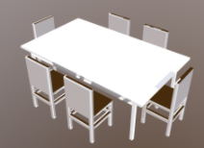
Perpustakaan Kampus 4 UNG berbentuk awal kotak sederhana terinspirasi dari sebuah buku, kemudian terjadi penambahan pada samping bangunan yang terlihat dari atas meneyerupai kombinasi meja dan kursi pada ruang baca. Pada bangunan juga terdapat void di tengah-tengah bangunan yang menjadi focal point pada bangunan. Bentuknya yang meyerupai kombinasi meja dan kursi, merupakan penanda ikon yang memiliki arti sebagai elemen ruang baca perpustakaan (Gambar 2).
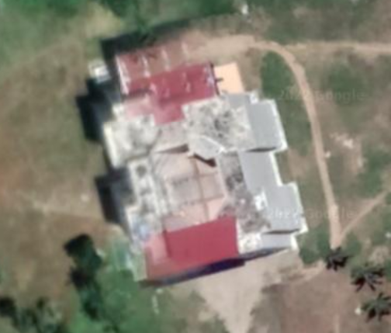



Gambar 2. Analisa Bentuk Perpustakaan Kampus 4 UNG

2. Tampak Bangunan
Tampak depan bangunan (fasade) adalah elemen arsitektur terpenting yang mampu menyuarakan fungsi dan makna sebuah bangunan. Komponen fasade bangunan yang diamati meliputi: gerbang dan pintu masuk/entrance, zona lantai dasar, jendela dan pintu masuk ke bangunan, atap dan akhiran Bangunan, tanda-tanda (signs) dan ornamen pada Fasade (Krier, 2001)
Tampak depan perpustakaan terlihat berbentuk kotak/persegi dengan sedikit penambahan pada bagian atasnya dan bentuk atap bangunan yang memanjang ke depan. Tampilan fasad terlihat minimalis yang dilihat dari bentuk, warna, jendela maupun gate entrance pada bangunan (Gambar 3). Irama yang terbentuk dari tata letak jendela, komposisi bentuk yang simetris menunjukkan kesederhanaan.
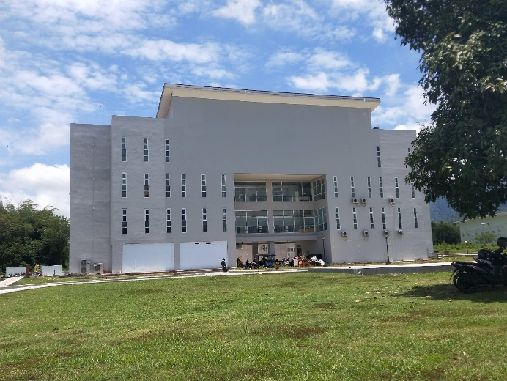
Gambar 3. Tampak Depan Perpustakaan Kampus 4 UNG
(Sumber: Dokumentasi Pribadi, 2022)

Tampak bangunan samping Perpustakaan tidak berbeda jauh dengan tampak depan hanya saja terjadi penambahan bentuk yang sama pada sisi kanan dan kirinya (Gambar 4).

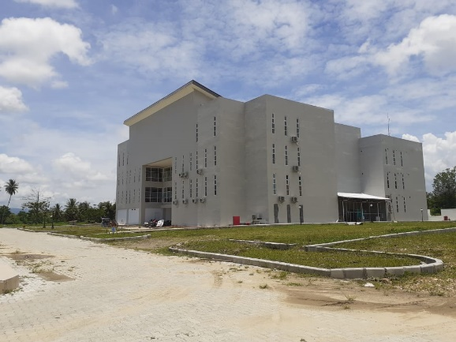
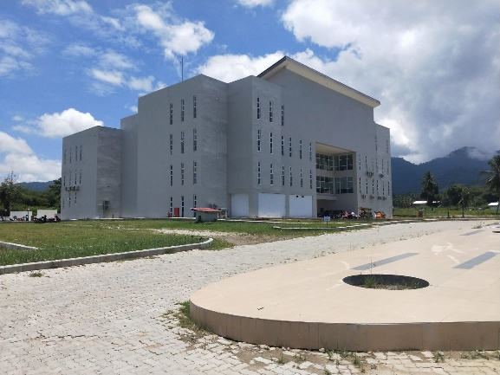

Gambar 4. Tampak Samping Perpustakaan Kampus 4 UNG
(Sumber : Dokumentasi Pribadi, 2022)

- Elemen Pencahayaan
Pencahayaan ruang perpustakaan terdiri dari pencahyaan alami dan buatan. Pemanfaatan pencahayaan alami pada desain ruangan ini membawa suasana outdoor ke dalam ruangan dan membawa suasana (mood lighting) pada ruang baca. Elemen kaca dengan desain yang lebar memberikan penanda indeks pada bangunan. Penanda indeks tidak hanya memberikan makna denotasi tetapi juga makna konotasi. Deretan jendela yang tampak pada eksterior untuk memberikan ritme memiliki unsur simbol yang memberikan makna kesederhanaan. Analisis ini mengacu pada Herdaningsih (1985) bahwa bangunan/elemen-elemen bangunan tidak hanya memberikan makna denotasi tetapi makna konotasi muncul pada simbol-simbol.
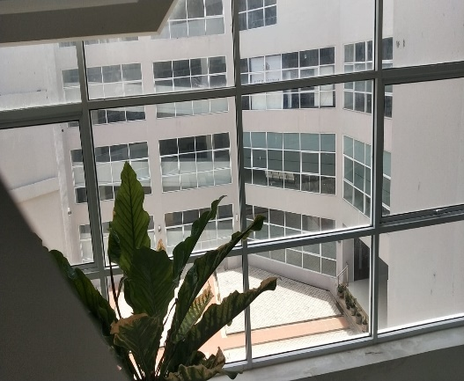
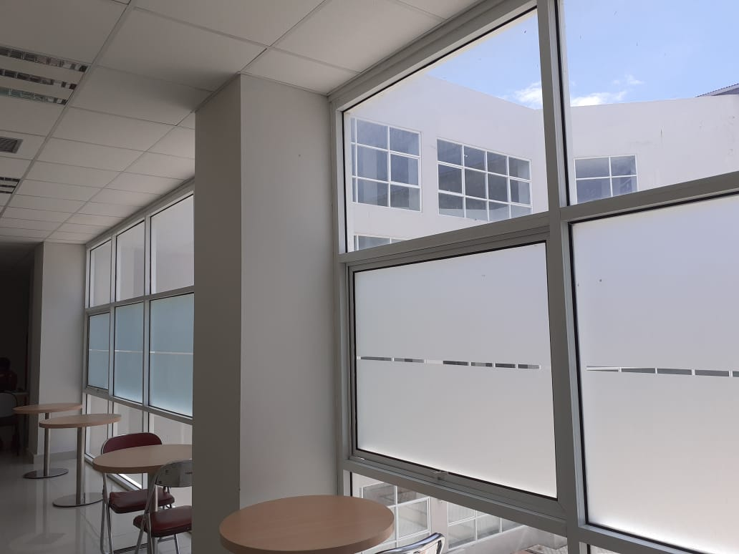

Gambar 5. Elemen Pencahahayaan Perpustakaan Kampus 4 UNG (Sumber: Dokumentasi Pribadi 2022)

- Tangga dan Lift
Unsur tanda indeks pada tangga dan lift Perpustakaan Kampus 4 ung untuk penghubung sirkulasi antar lantai bangunan bertingkat dengan berjalan naik atau turun, pada tangga menggunakan trap (anak tangga). Penerapan unsur tanda indeks sebagai penghubung lantai yang berbeda terlihat pada tangga dan lift (Gambar 6).
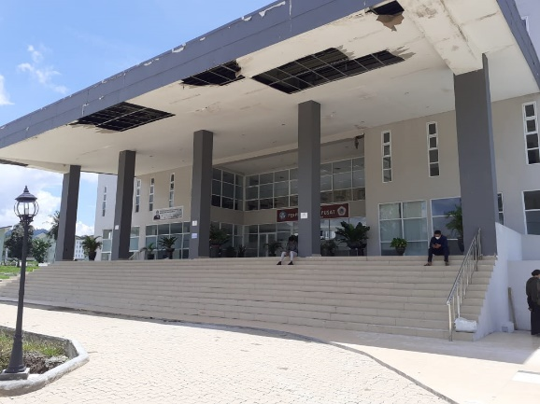

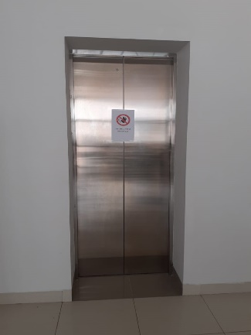
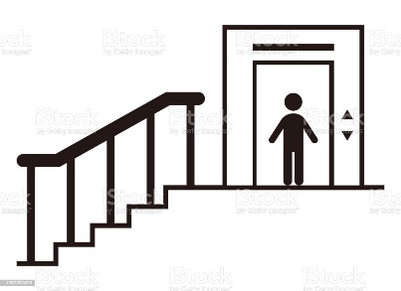

Gambar 6. Analisis Klasifikasi Indeks Tangga dan Lift (Sumber: Dokumentasi Pribadi, 2022)

- Pintu dan jendela
Pintu dan jendela pada bangunan merupakan indeks sebagai penghubung antara ruang dalam dan ruang luar dan sebagai tanda sirkulasi pencahayaan dan penghawaan alami ke dalam bangunan. Bentuk pintu dan jendela berbentuk persegi persegi panjang dengan material kaca dan kusen alimunium. Penerapan unsur tanda indeks sebagai penghubung antara ruang dalam dan ruang luar terlihat pada pintu dan jendela (Gambar 7).
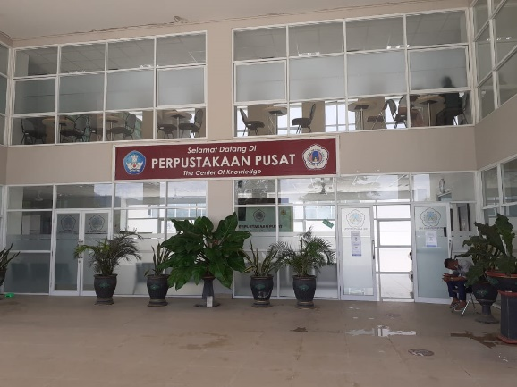

Gambar 7. Analisis Klasifikasi Indeks Pintu dan Jendela (Sumber: Dokumnetasi Pribadi, 2022)
Di depan pintu masuk terdapat vegetasi dan spanduk “selamat datang di perpustakaan UNG” sebagai tanda kata yang memiliki makna bahwa bangunan ini adalah perpustkaan UNG. Setiap jendela pada perpustakaan memiliki 4 bukaan yang tersusun memanjang ke bawah pada setiap sisi (depan, samping, dan belakang) bangunan.

- Gate Entrance
Gate Entrance Perpustakaan Kampus 4 UNG membentuk tanda Indeks, karena menampakkan bagian dari pintu utama Perpustakaan untuk memasuki ke ruangan utama. Penerapan unsur tanda indeks pada gate entrance sebagai pintu utama untuk masuk kedalam Perpustakaan, jadi ketika mau masuk Perpustakaan harus melewati pintu utama (Gambar 8).
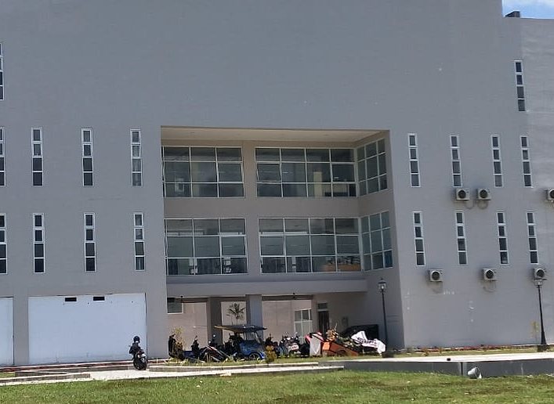

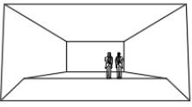

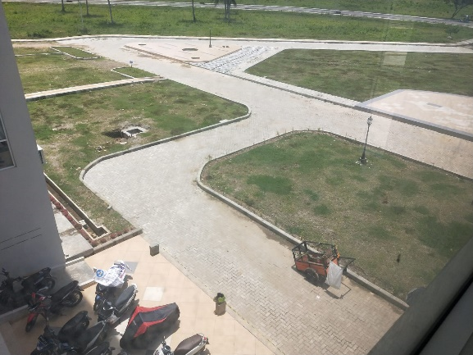

Gambar 8. Analisis Klasifikasi Indeks Gate Entrance (Sumber: Dokumentasi Pribadi, 2022)

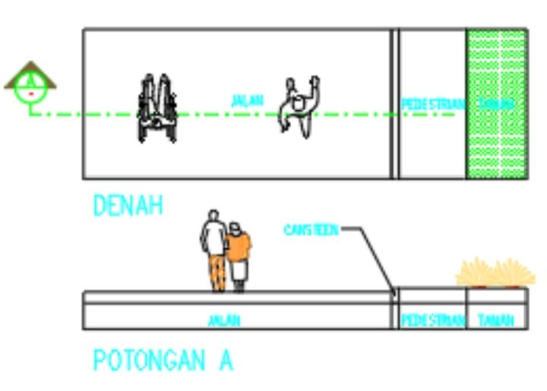
- Atap
Atap pada bagian bangunan Perpustakaan Kampus 4 UNG terlihat menerapkan arsitektur semiotika dengan unsur tanda ikon. Ikon adalah tanda yang menyerupai objek (benda) atau berupa kemiripan. Analisis bentuk atap bangunan Perpustakaan Kampus 4 UNG membentuk ikon selembar buku ketika dibuka. Buku merupakan sarana yang harus ada di bangunan perpustakaan. Bentuk atap berbentuk atap perisai dengan orientasi atap jatuh atau miring belakang (Gambar 9)



Gambar 9. Analisis Klasifikasi Ikon pada Atap (Sumber: Dokumentasi Pribadi, 2022)

- Pedestrian
Pedestrian diartikan sebagai pergerakan atau sirkulasi atau perpindahan orang atau manusia dari satu tempat ke titik asal (origin) ketempat lain sebagai tujuan (destination) dengan berjalan kaki (Rubenstein, 1992).
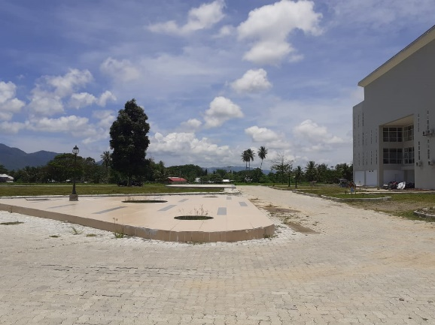
Pedestrian yang merupakan bagian luar dari bangunan perpustakaan didesain mengelilingi bangunan. Elemen pedestrian pada Perpustakaan merupakan unsur tanda indeks yang berfungsi sebagai arah sirkulasi manusia dengan mengintruksikan kepada pengguna jalan dan kepada para pengunjung, untuk berjalan ke dalam Perpustakaan (Gambar 10).

Gambar 10. Analisis Klasifikasi Ikon pada Pedestrian (Sumber: Dokumentasi Pribadi, 2022)

KESIMPULAN
Penerapan arsitektur semiotika dengan klasifikasi tanda disimpulkan bahwa Bangunan Perpustakaan Kampus 4 UNG di desain dengan penerapan arsitektur semiotika melalui penanda ikon, indeks, dan simbol. Tanda Ikon pada bangunan perpustakaan terlihat pada bentuk bangunannya yang menyerupai buku yang tersusun rapi dan atap bangunan yang seperti 1 buku yang di letakan di atas susunan buku, yang berfungsi sebagai tempat membaca ataupun menimbah ilmu, bagi pelajar mahasiswa.
Tanda Indeks pada bangunan Perpustakaan kampus 4 ini yang memiliki sebab akibat terdapat pada bentuk elemen: atap perpustakaan, Tangga, pintu/jendela kaca jendela, pedestrian, gate entrance. Sedangkan penanda simbol yang memberikan makna umum kesederhanaan hanya terbaca pada pada bentuk dan ritme dari susunan jendela.
Berdasarkan studi kasus pada bangunan Perpustakaan kampus 4 universitas negeri Gorontalo dapat memberi pemahaman bagaimana orang bernalar, berpikir, berkomunikasi, dan memberi makna apa yang ditampilkan oleh bangunan kepada orang lain melalui tanda.

DAFTAR PUSTAKA
[1] Ching, DK. (2008). Arsitektur: Bentuk, Ruang, dan Susunannya. Jakarta: Erlangga.
[2] Havet, Jackues (ed). (1978). Main Trend of Research in Social and Human Science. New York: Mouton Publisher Unesco.
[3] Hendraningsih. (1985). Peran, Kesan, dan Pesan Bentuk-Bentuk Arsitektur. Jakarta: Djambatan.
[4] Krier, Rob. (2001). Komposisi Arsitektur. Terjemahan effendi setiadharma.Jakarta: Erlangga
[5] Rubenstein, Harvey M. (1992). Pedestrian Malls, Streetscapes. And Urban Spaces. USA: John Wiley And Sons.
[6] Zoest, Aart van. (1978). Semiotika, Pemakaiannya, Isinya, dan Apa yang Dikerjakan dengannya. Yayasan Sumber Agung.
[7] Zahnd, M. (2009). Pendekatan dalam Perancangan Arsitektur. Yogyakarta: Kanisius.

